**第十届大数据计算和通信国际会（BIGCOM 2024）**

**会议通知**

尊敬的女士/先生：

第十届大数据计算和通信国际会议（简称：BIGCOM 2024）将于2024年8月9-11日在中国辽宁大连举行。当前，数据正以前所未有的规模如大数据形式，流向各个组织。扩展处理大数据的能力已成为影响数据服务扩展和普及的重要因素，是学术界、产业界和应用行业普遍关注的研究热点。大数据的生成、收集、处理、安全、隐私、计算和通信技术迅速发展，必将构成未来知识、社会和经济的核心。此次会议由大连理工大学软件学院、大连理工大学-立命馆大学国际信息与软件学院承办，举行包括国内外特邀专家参与的主题报告、演示和展览等形式的交流活动，目的在于应对大数据技术中的各类挑战，实现大数据领域的飞跃性发展。在此，我们真诚地邀请您参加本次大会，会议网站见：https://bigcom2024.com

【**会议注册**】

|  |  |  |
| --- | --- | --- |
|  | 7月20日之前注册 | 7月20日之后注册 |
| 标准注册 | USD 770/ RMB 5500 | USD 840/ RMB 6000 |
| 非学生注册 | USD 770/ RMB 5500 | USD 840/ RMB 6000 |
| 学生注册 | USD 385/ RMB 2750 | USD 420/ RMB 3000 |

注册收取单位：德清问天智能技术有限公司

开户银行：中国工商银行股份有限公司德清舞阳支行

银行账户：德清问天智能技术有限公司

银行账号：1205280409200061040

纳税人识别号：91330521MA2JKX605F

咨询邮箱：wentian@dqalpha.org

【**会议时间**】

8月9日：报到。

8月10日~11日：会议、学术交流。

8月11日：返程。

【**会议地点**】

会议地点：辽宁省大连市凯宾斯基饭店

会议地址：辽宁省大连市中山区解放路92号

【**会务安排**】

1. 会议住宿、用餐统一安排，住宿及差旅费自理。
2. 请于2024年7月30日前，将会议注册表和回执（详见附件1、2）发送至会务组信箱：wentian@dqalpha.org），并请按时报到。
3. 会议住宿地点自行前往，会议组不安排接送站，请参会老师自行从大连周水子国际机场或大连站直接打车到会议接待酒店。（交通图见附件3）

【**会务联系方式**】

大连理工大学：

任老师，电话：19813596885

会务后勤组：

陈老师，电话：18457269664

附件:1.会议注册表

2.参会回执表

3.酒店交通路线图

大连理工大学

软件学院、大连理工大学-立命馆大学国际信息与软件学院

2024年7月4日

附件一：

BIGCOM 2024会议注册表

**（本表为中国大陆参会人员注册使用）**

**（一）注册人员信息：**

**请在注册选项中打“√”**

|  |  |  |  |  |  |  |
| --- | --- | --- | --- | --- | --- | --- |
| 姓名 |  | | | 邮箱 |  | |
| 职称/称谓 | **[ ]** 教授**[ ]**博士 [ ] 先生 [ ] 女士 | | | | | |
| 机构 |  | | | | | |
| 详细地址 |  | | | | 联系方式 |  |
| 注册类型 | **[ ]**全额论文  注册  共（ ）篇 | 1 | 论文编号： | | | |
| 论文题目： | | | |
| 2 | 论文编号： | | | |
| 论文题目： | | | |
| 3 | 论文编号： | | | |
| 论文题目： | | | |
| 4 | 论文编号： | | | |
| 论文题目： | | | |
| **[ ]非学生参会**注册 | 早期注册(北京时间：2024年07月20日前) 数量（ ）人 | | | | |
| 后期注册(北京时间：2024年07月20日后) 数量（ ）人 | | | | |
| **[ ]**学生参会注册 | 数量（ ）人 | | | | |
| **一篇论文至少有一位全额论文注册（论文注册不分参会人员类型）** **总费用 （ ）** | | | | | | |
| 发票信息（请务必正确填写，统一开具增值税普通发票，项目：会务费） | | | | | | |
| **发票抬头** |  | | | | | |
| **纳税人识别号** |  | | | | | |
| **发票邮寄地址** |  | | | | | |

**（二）支付方式**

（1）请提前将注册费汇款至该账户：

开户银行：中国工商银行股份有限公司德清舞阳支行

银行账户：德清问天智能技术有限公司

银行账号：1205280409200061040

纳税人识别号：91330521MA2JKX605F

二维码收款：

 

备注：现场不提供缴费，请提前汇款

**✴汇款时请附言： BIGCOM2024_论文编号**

**（三）会议注册费参照表**

|  |  |  |
| --- | --- | --- |
|  | Early Bird (Before Jul. 20, 2024) | Late (After Jul. 20, 2024) |
| **论文（请在7月20日前）全额注册** | USD 770 / RMB 5500 | USD 840 / RMB 6000 |
| **非学生参会注册** | USD 770/ RMB 5500 | USD 840/ RMB 6000 |
| **学生参会注册** | USD 385/ RMB 2750 | USD 420 / RMB 3000 |

1. [如有疑问，可通过发送邮件至](mailto:1.有什么问题请可以通过发送邮件至zhaojumin@tyut.edu.cn)wentian@dqalpha.org咨询。

2. 主办方将提供正式发票。

3.请将汇款回执单的扫描件及学生证扫描件（限学生注册者）粘贴于下方。

4.将本表以“RegistrationForm -论文编号”为主题，发送至wentian@dqalpha.org。

汇款回执单扫描件粘贴处

学生证扫描件粘贴处

附件二：

**BIGCOM 2024参会回执**

|  |  |  |  |  |  |  |  |
| --- | --- | --- | --- | --- | --- | --- | --- |
| 姓名 |  | 性别 |  | 职务 |  | 职称 |  |
| 工作单位 | |  | | | 电子邮件 |  | |
| 联系地址 | |  | | | | 手机 |  |
| 预计到达时间 | |  | | | 预计返程时间 |  | |
| 住宿选择  （请在相应的选项 上打“√”） | | 住宿日期：（ ）8月9日 （ ）8月10日  （ ）8月11日  （ ）大床房（单床）  （ ）标准间（双床）（ ）合住（ ）单住  推荐入住酒店：  渤海明珠酒店（大床/双床）：470元/间（会务组补贴50元/间）  （距离会场凯宾斯基饭店800米）。  备注：  因8月是大连旅游旺季，酒店先到先得，住满后住宿请自行解决。 | | | | | |
| 用餐选择  （请在相应的选项 上打“√”） | | 8月9日晩餐（ ）  8月10日午餐（ ）8月10日晚宴（ ）  8月11日午餐（ ）8月11日晚餐（ ） | | | | | |
| 备注：  1.如需提前入住酒店请备注说明，  2.请将参会回执发送至电子邮箱： wentian@dqalpha.org，并请按时报到。 wentian@dqalpha.org | | | | | | | |

附件三：

**辽宁省大连市凯宾斯基饭店行车路线**

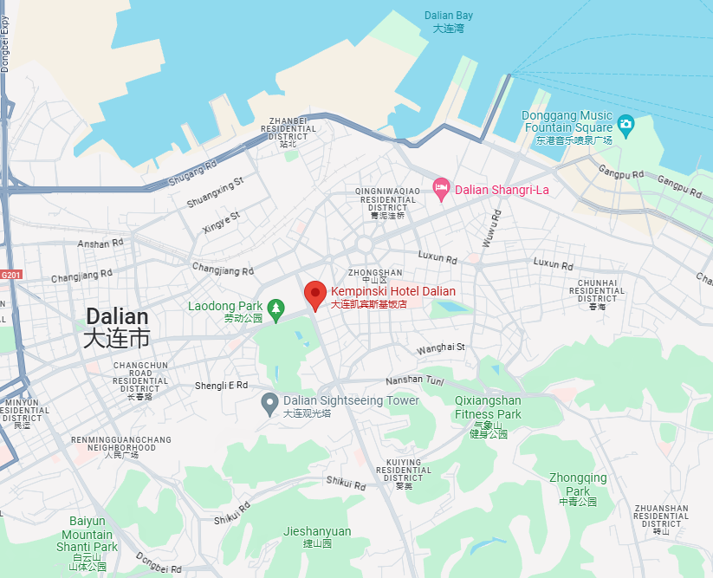

**一、大连周水子国际机场：**

出租车:打表票价为40元左右。

**二、大连站：**

出租车:打表票价为30元左右。

**三、大连北站：**

出租车:打表票价为45元左右。